- L’injection

La matière plastique sous forme de granulés, est versée dans une trémie pour alimenter une vis sans fin logée dans un tube chauffé. Elle y est comprimée, malaxée et chauffée.
Ce traitement mécanique et thermique fournit une pâte fondante et homogène sans bulle qui est poussée par la vis en rotation vers un orifice. La matière expulsée sous pression par la vis d’injection à travers ce trou vient remplir un moule fermé et refroidi. Au contact des parois froides, elle prend la forme du moule et se solidifie. Le moule s’ouvre ensuite pour faire sortir la pièce. Pour changer la forme de la pièce, il suffit de changer de moule.
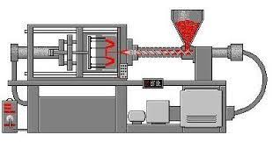
Ce procédé permet une transformation en discontinu des thermoplastiques. C’est une méthode de production très rapide pour produire des objets en très grande quantité. La technique de fabrication est fréquente pour fabriquer des objets moulés de qualité, parfois de forme compliquée dans le domaine de l’automobile, du jouet ou de l’électronique. On peut réaliser des objets très volumineux, par contre, il n’est pas possible de faire des parois supérieures à 6 mm.

- L’extrusion

L’extrusion est un procédé de transformation en continu. Comme pour l’injection, le granulé entre dans un tube chauffé muni d’une vis sans fin. La matière molle homogénéisée est poussée, comprimée, puis passe à travers une filière pour être mise à la forme souhaitée. C’est une sorte de « machine à spaghettis » qui permet obtenir des produits semi-finis de formes diverses. On fabrique avec cette technique de transformation des produits de grande longueur comme des profilés pour les portes et les fenêtres, des canalisations, des câbles, des fibres optiques, des tubes, des grillages, des plaques et des feuilles plastique… Le tube ou le profilé sort en continu, il est refroidi pour être ensuite coupé à la longueur voulue. En additionnant plusieurs couches de matière on peut réaliser des produits ayant des propriétés combinées.
- La matière est insérée dans l’extrudeuse (granulé ou poudre)
- Le cylindre chauffant permet de ramollir la matière
- La vis sans fin tourne et permet de fondre et homogénéiser la matière, celle-ci monte en pression en bout de vis.
- La matière passe au travers la filière, qui va donner la forme finale du produit
- La matière est refroidie et conformée généralement sous vide (pour conserver les dimensions)
- Les profilés sont tirés en bout de ligne puis coupés à longueur et palettiser

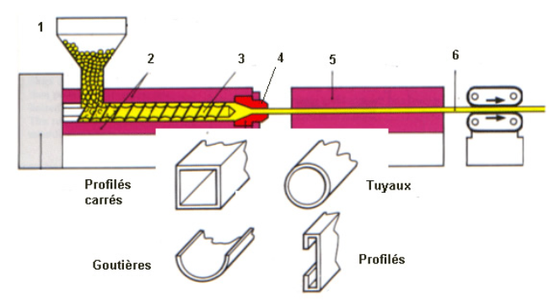

- L’extrusion soufflage

L’extrusion soufflage permet de fabriquer des corps creux. Cela commence par l’extrusion d’un tube plein appelé la paraison. Ce tube de plastique encore chaud sortant de la filière est coupé et un moule froid en deux parties se referme autour de lui. Ensuite, de l’air est injecté dans la matière par une canne de soufflage et le polymère vient se plaquer sur les parois intérieures du moule qui est rapidement refroidit. Le procédé se termine par le démoulage, le décarottage et l’élimination des déchets de moulage de la pièce.
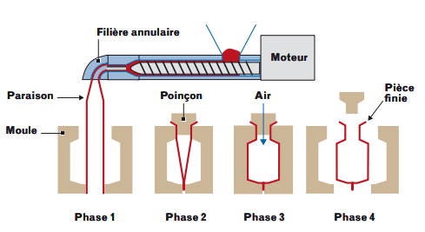

- L’extrusion gonflage
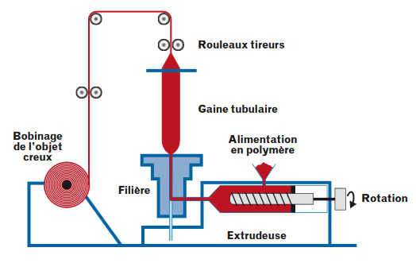
C’est une variante de l’extrusion qui permet de fabriquer des films plastiques.
Ce procédé consiste en sortie de l’extrudeuse à dilater avec de l’air comprimé une gaine polymère précédemment formée. La sortie de l’extrudeuse est verticale, on insuffle de l’air comprimé dans la matière fondue qui se gonfle et s’élève verticalement en une longue bulle de film. Après refroidissement, des rouleaux aplatissent le film en une gaine plane qui s’enroule sur des bobines.

On fabrique ainsi des films utilisés dans la fabrication d’emballages, de sacs-poubelles, de sacs de congélation, des poches médicales pour perfusion et des feuilles souples et fines de revêtements pour serres horticoles.

- Le calandrage
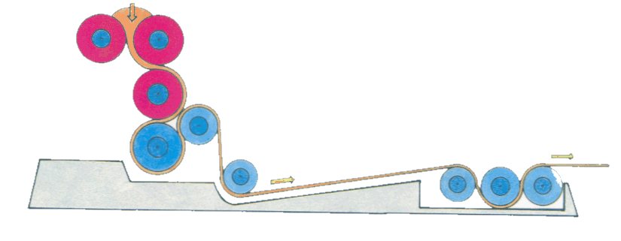
Le calandrage est un procédé de laminage utilisé pour la production de feuilles et de films plastiques.
La résine thermoplastique chauffée et fondue est placée entre des rouleaux chauffants qui opèrent comme les anciennes essoreuses.
Les rouleaux sont de plusieurs tailles et tournent donc à des vitesses légèrement différentes pour transformer le plastique en feuilles ou en fine pellicule. Le film est ensuite refroidi puis enroulé sur de grosses bobines.
Ce procédé est souvent utilisé pour transformer le PVC en produits plats de grande largeur comme des nappes, des revêtements d’ameublement ou de maroquinerie car on peut donner par exemple une texture sur des matériaux synthétiques qui imitent le cuir.

- L’enduction
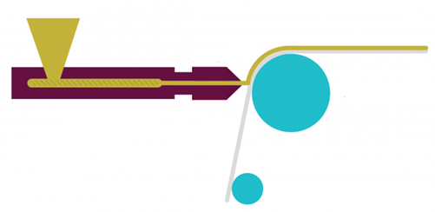
Le principe de l’enduction consiste à déposer une résine thermoplastique à l'état pâteux sur un support continu (tissu, papier), puis passée au four. Le film, qui peut être décoré, sert de protection ou de revêtement.
Ce procédé sert à fabriquer des sols, des murs, des vêtements, du mobilier…

- Le rotomoulage
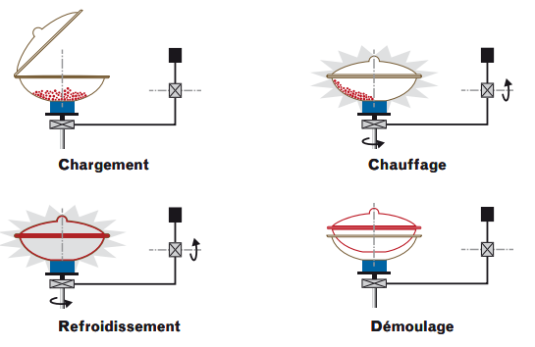
Ce procédé est utilisé pour fabriquer des corps creux comme des kayaks, des planches à voile, des cuves ou des conteneurs. Une fine poudre thermoplastique ou un plastisol est enfermé dans un moule chauffant qui est mis en rotation suivant deux axes. Le matériau se répartit uniformément sur les parois du moule.

Plastisol [étymologie possible : « plasti(que) + sol(vant) »] est une pâte obtenue par mélange d'une résine synthétique poudreuse dans un plastifiant liquide.

- L’ expansion
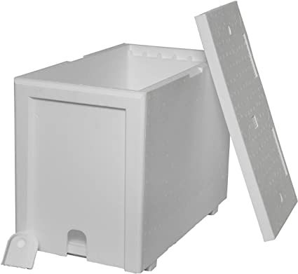
Le polystyrène est un polymère qui se présente avant transformation sous forme de petites billes non expansées. Elles renferment des micro-inclusions à l’état liquide qui se transforment en gaz lors de l’expansion. Dans une chaudière, en présence de vapeur d’eau, la matière se ramollit et le gaz qu’elle contient se dilate. Les petites billes gonflent, comme du pop-corn, en gardant une forme sphérique régulière. Cette première expansion est réalisée dans de grandes cuves en inox et permet d’obtenir jusqu’à 30 fois le volume initial du polystyrène non expansé.

Dans un deuxième temps, après séchage, les billes pré-expansées sont introduites dans un moule fermé et sont soumises à une nouvelle expansion grâce à l’injection de vapeur d’eau. Les billes augmentent de volume et collent les unes aux autres dans le volume intérieur du moule. Cette technique est utilisée pour fabriquer toutes sortes d’emballages en polystyrène expansé : emballages de protection pour appareils fragiles, caisses à poissons, barquettes alimentaires …
- La pultrusion (composite)
La pultrusion est un procède automatise permettant la production de profiles à section constante de manière continue.
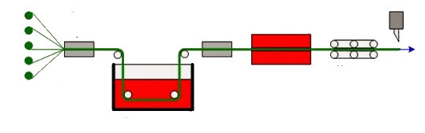
Elle consiste à faire passer des fibres imprégnées de résine dans une filière chauffée où a lieu la polymérisation. On obtient, après refroidissement, un profilé rigide produit en continu.

- Le thermoformage

C’est un procédé de seconde transformation dans lequel la matière arrive sous forme de plaques, de tubes ou de profilés. Le matériau est ramolli par chauffage avant d’être déformé et mis en forme par un moule métallique.
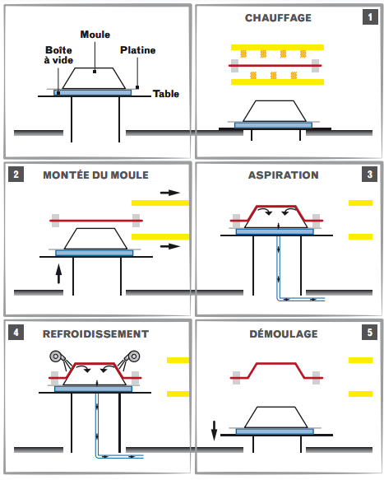
La parfaite adhésion du polymère sur le moule se fait par aspiration sous vide ou par plaquage par injection d’air. Il est possible de réaliser des pièces dont les parois sont fines et des pièces de grande taille. Les plaques de polystyrène ou d’ABS sont particulièrement adaptées à ce type de transformation. Cette technique est utilisée pour produire des objets aux formes géométriques simples comme des pots de yaourts, des cabines de douche, des baignoires, des éléments de carrosserie.

Il comprend cinq phases :
- chauffage de la feuille,
- suppression du chauffage et montée du modèle,
- aspiration de l’air dans l’espace feuille/modèle,
- refroidissement par soufflage,
- démoulage

- La stratification (composite)

Le procédé consiste à superposer des couches de supports tels que bois, papier, textiles imprégnées de résine thermodurcissable puis pressées et chauffées sous haute pression pour provoquer la polymérisation.
Ce procédé réservé aux thermodurcissables n'est applicable qu'à l'obtention de produits plats.
On le retrouve pour l’hôtellerie (plateaux), ameublement, panneaux, …

- La chaudronnerie

La matière, sous forme de semi-produits manufacturés, est transformée par procédé mécanique, pour répondre aux besoins de l'industrie en général, dans les problèmes de stockage ou transport de substances corrosives ou non. Cette technique comporte des opérations de découpe, de formage à chaud, d'usinage et d'assemblage par soudure avec ou sans apport de matière.
On retrouve la chaudronnerie dans la chimie, ingénierie, agroalimentaire, BTP, …

